
Prolećni semestar, 2019/20
PREDMET: SE211 KONSTRUISANJE SOFTVERA

Domaći zadatak: 2

Ime i prezime: Dušan Stanković
Broj indeksa: 3611
Datum izrade: 14.03.2021

Tekst domaćeg zadatka:
Odabrati proizvoljnu aplikaciju i izvršiti sledeće:
1. Prikazati strukturni način programiranja.
2. Opisati na koji način je moguće prepoznati strukturni način programiranja
3. Prikazati upotrebu return instrukcije u aplikaciji.
4. Da li je moguće koristiti neku drugu instrukciju umesto return u aplikaciji?

Rešenje zadatka:
Prikazati strukturni način programiranja:
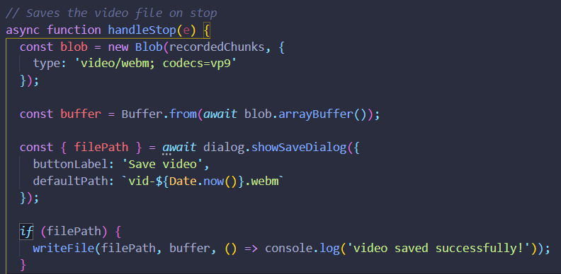
Opisati na koji način je moguće prepoznati strukturni način programiranja:
Strukturni način programiranja je prepoznatljiv po upotrebom petlji i struktura kao što su for, foreach, if, while, do while, switch, itd. Takođe je prepoznatljiv po tome što se ne koristi goto naredba koja kvari preglednost koda.

Prikazati upotrebu return instrukcije u aplikaciji:
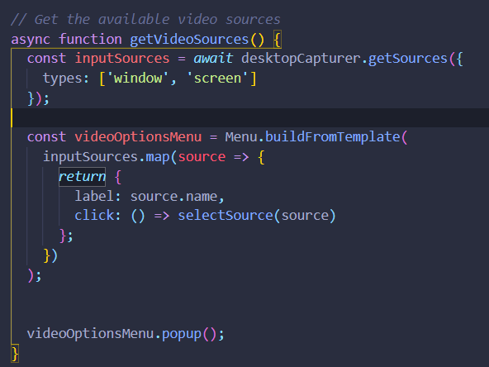

Da li je moguće koristiti neku drugu instrukciju umesto return u aplikaciji?
Nije, jer je return jedini način za vraćanje vrednost iz metode ili podprocedure gde se poziva.

Korišćena literatura: (opciono)
https://www.electronjs.org/

